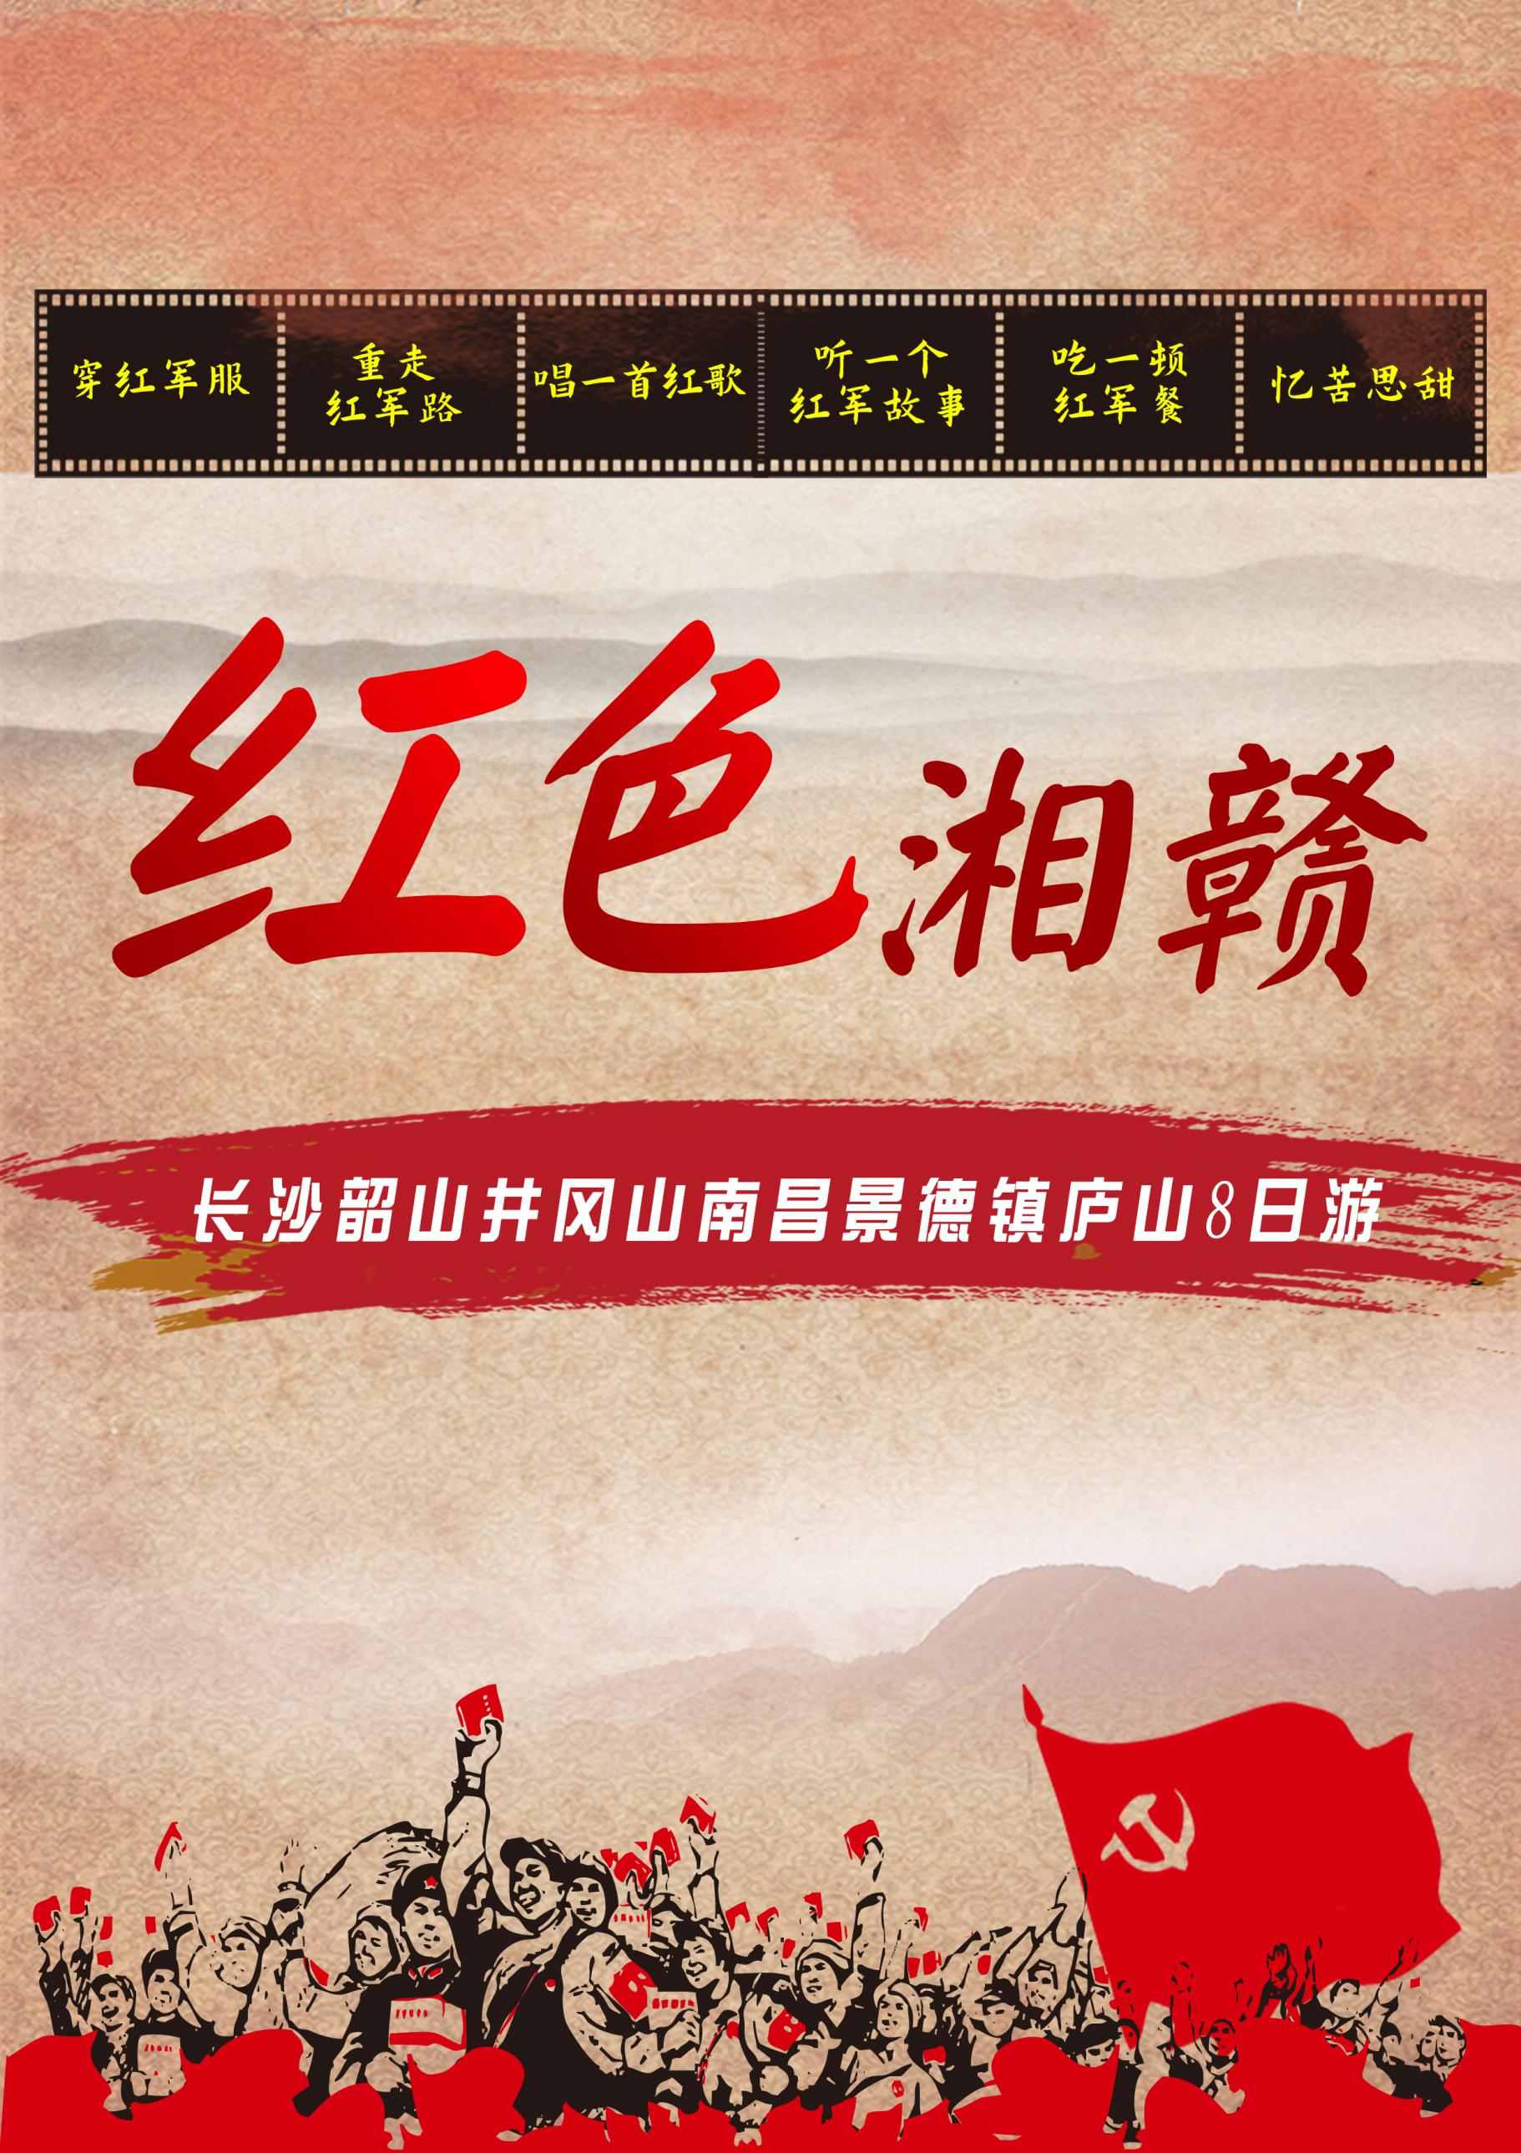
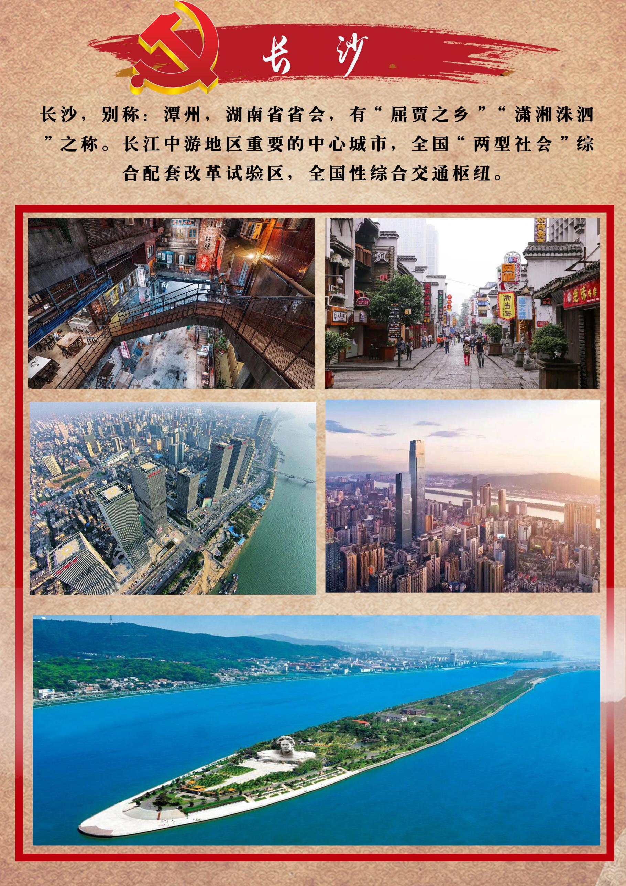
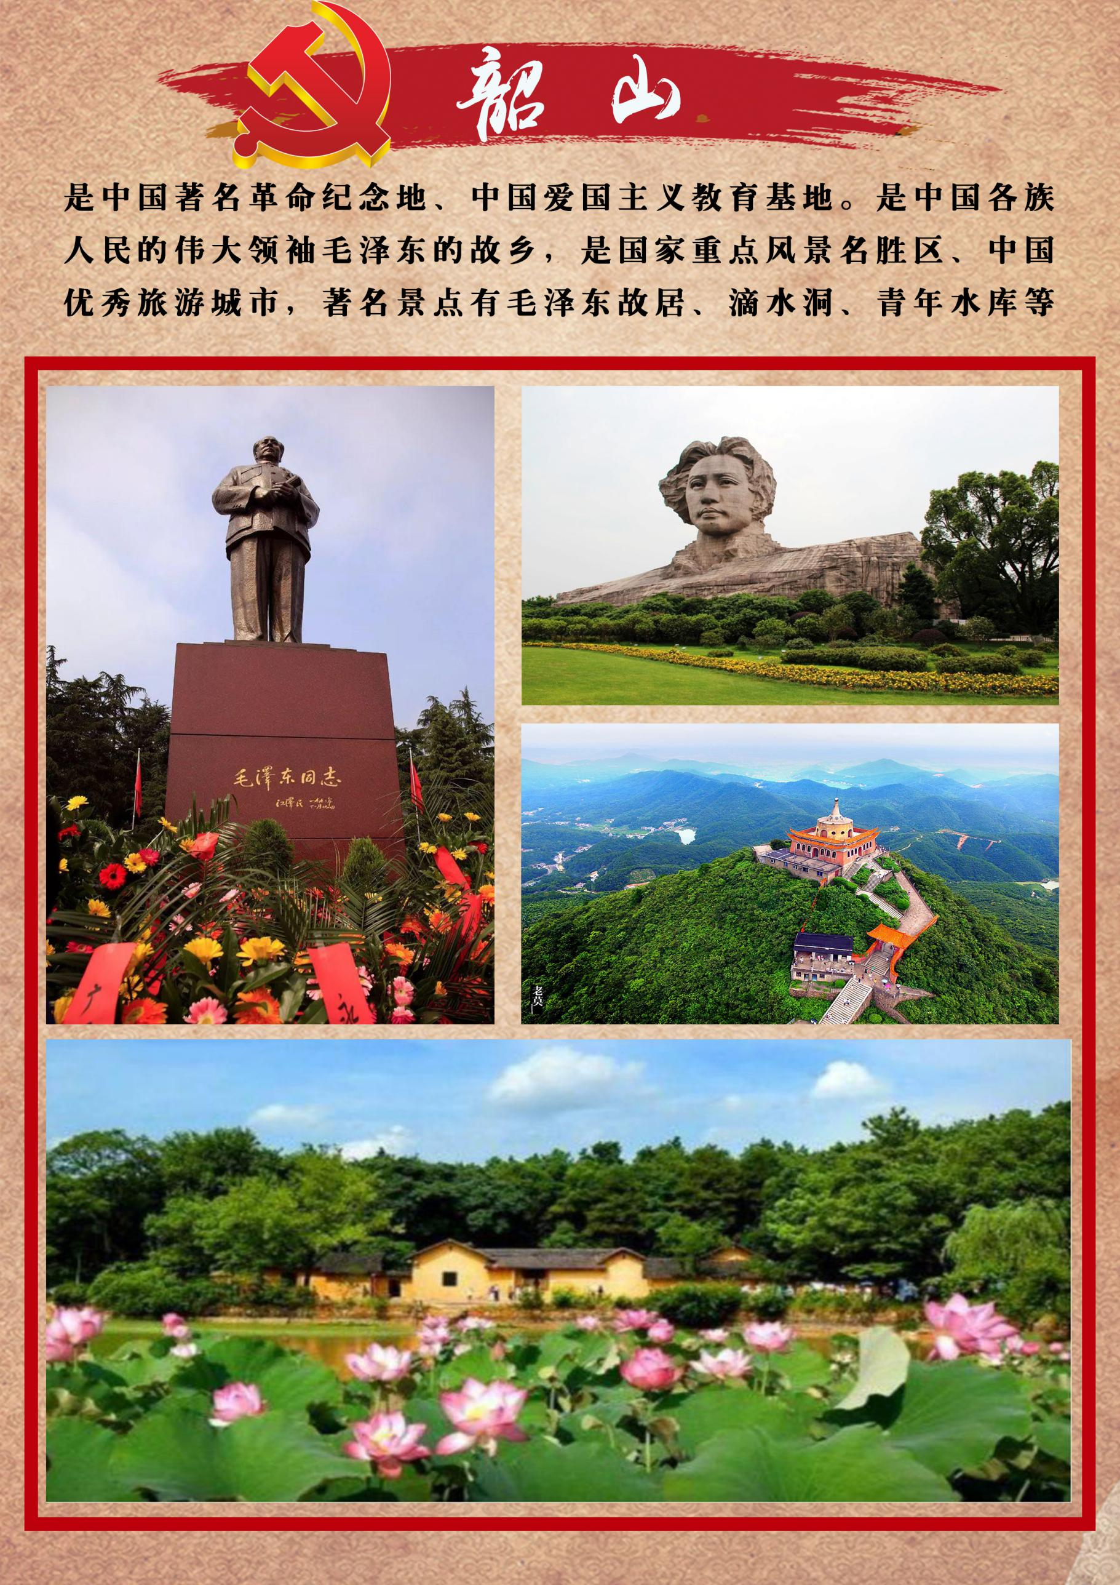
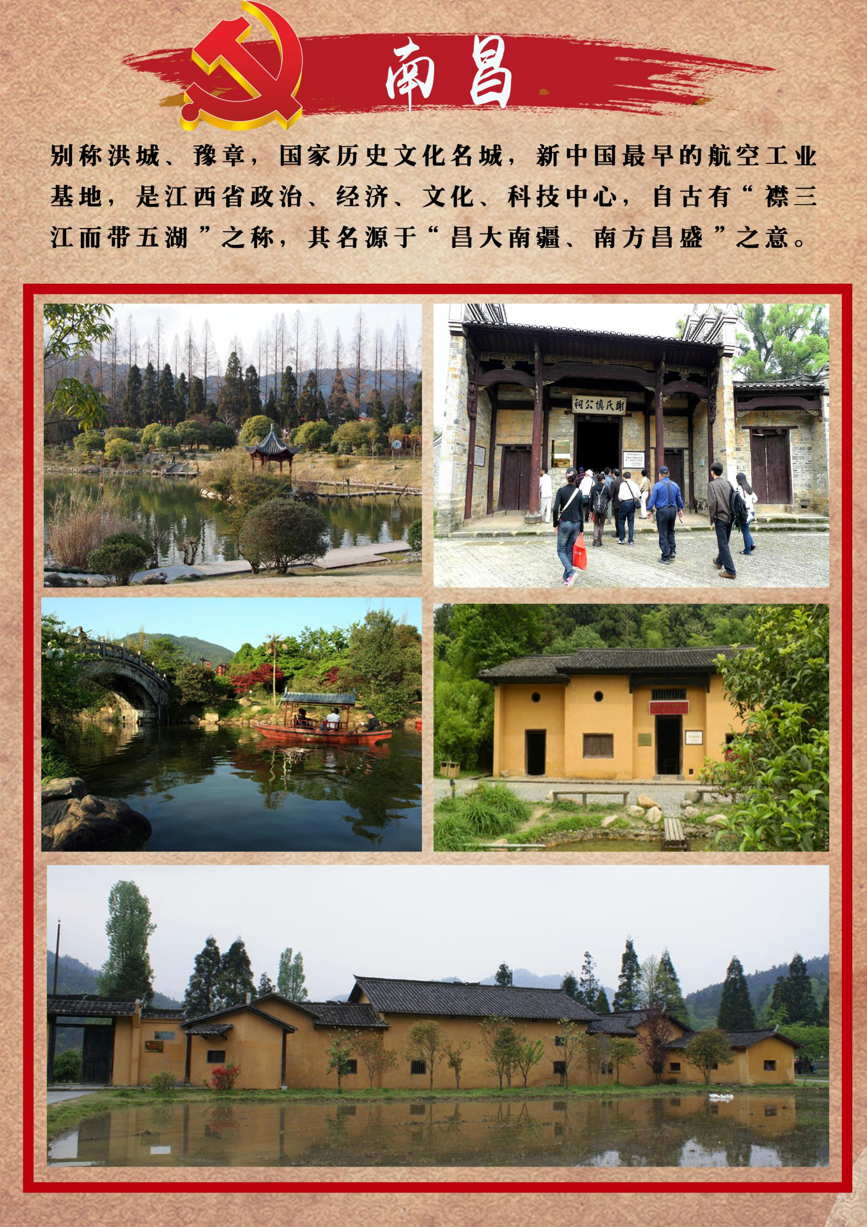
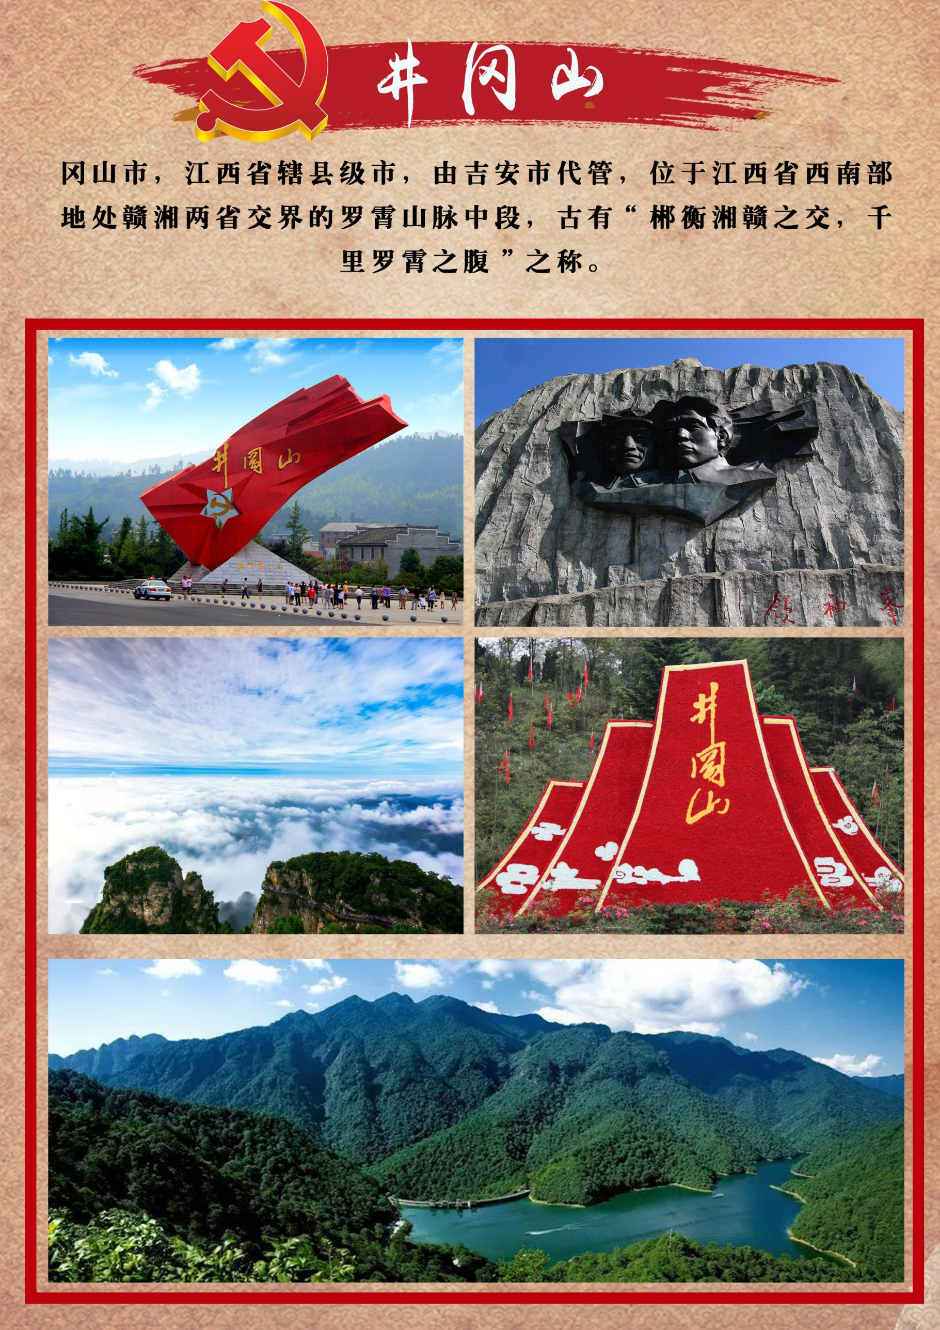
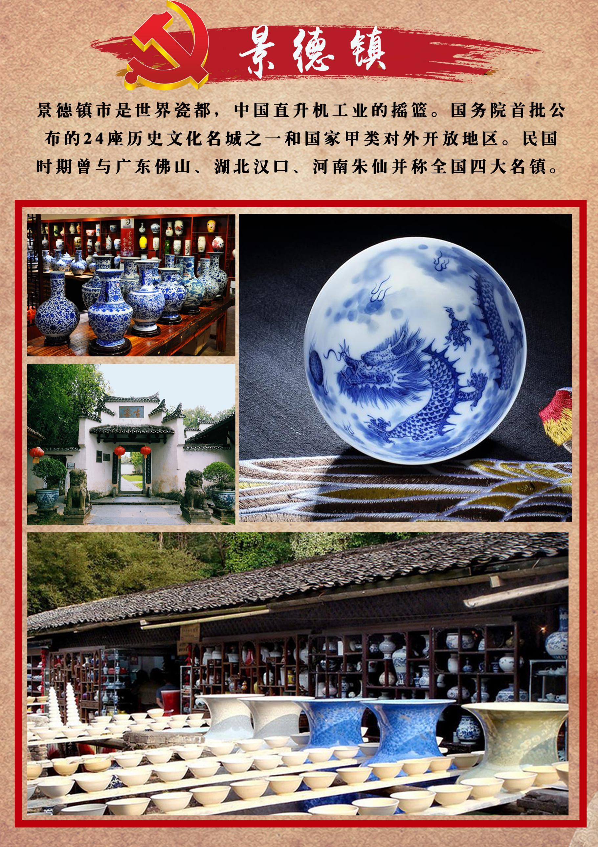
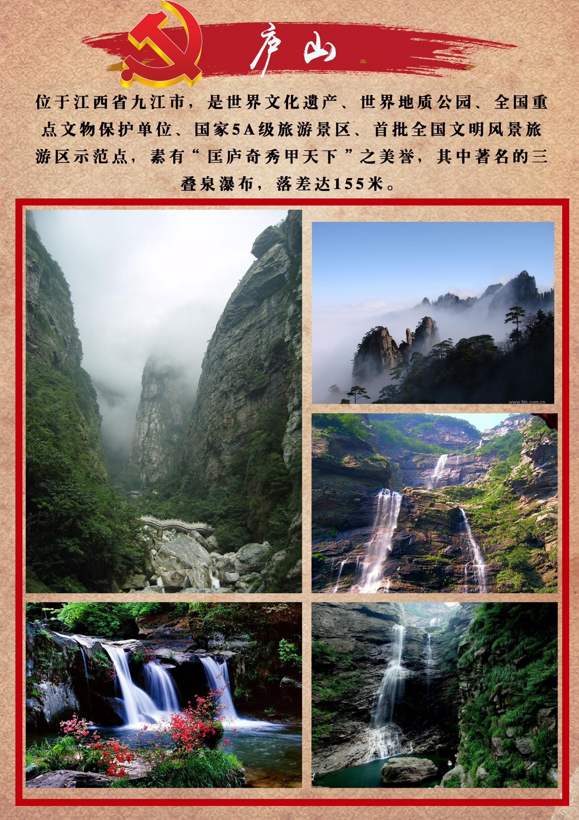
日期 | 行 程 内 容（以下游览先后顺序我社可根据实际情况作出合理调整！） | 供餐 | 住宿
第一天 | 昆明火车站乘火车出发，赴湖南长沙，火车上自由活动，沿途欣赏美丽风景 | 无 | 火车上
第二天 | 抵达长沙火车站，导游接站后赴酒店入住，沿途观赏中国首座“，媒体艺术之都”称号的市容市貌 | 无 | 长沙
第三天 | 游览湘江最大的内陆洲——【橘子洲头】（游览时间不低于60分钟）青少年毛泽东在湘江游泳时的休息地、也是《沁园春•长沙》中提及到的橘子洲头，在指点江山石前，激扬文字。后乘车前往宁乡花明楼（车程约1小时），步行参观【刘少奇同志铜像广场】（游览时间不低于20分钟）、记录收藏刘少奇一生事迹的【刘少奇同志纪念馆】（游览时间不低于30分钟）以及【刘少奇同志故居】（游览时间不低于20分钟），后乘车前往伟大开国领袖毛泽东的故乡、中国红太阳升起的地方—韶山（车程约40分钟），（韶山景区交通20元人包含）参观【毛泽东故居】(自由参观不低于40分钟，导游不能进入讲解)。1893年12月26日毛泽东诞生于此，并在此度过了童年和少年时代，1910年秋，毛泽东胸怀救国救民大志外出求学，在这里生活了17年，1912年春毛泽东回到这里教育亲人投身革命1959年6月毛泽东回乡视察时曾来到这里省视，1961年中华人民共和国国务院公布为全国重点文物保护单位。游览【毛泽东广场】(游览时间不低于30分钟)瞻仰主席铜像，缅怀伟人丰功伟绩，永远怀念毛主席。在主席铜像前举行庄严肃穆的瞻仰仪式以表敬仰怀念之情。也可集体统一向主席铜像敬献花蓝（自主自愿表达，费用自理）。晚餐后入住酒店休息。 | 早中晚 | 韶山
第四天 | 早餐后乘车前往革命的摇篮——【井冈山】（车程约5小时），井冈山位于湘赣边界、罗霄山脉中段，山势高大，地形复杂）在井冈山标志——【红旗雕塑】留影，中餐后“身穿红军服“游览【北山革命烈士陵园】（周二闭馆，游览时间不低于40分钟）：碑林（140多块书法碑刻）、雕塑园、品红军茶（由20位井冈山革命斗争期间的革命人物的塑像组成，如毛泽东、朱德、贺子珍等人）、革命纪念碑（看井冈山茨坪最佳位置，能够看到茨坪全景）；晚餐后入  住酒店休息。 | 早中晚 | 井冈山
第五天 | 早餐后参观来井冈山必游之地--【茨坪旧居】（游览时间不低于30分钟）1927年10月下旬，毛泽东同志率领秋收起义部队抵达井冈山茨坪后，房东李利昌便腾出此屋的一半给秋收起义部队居住。游览【挹翠湖公园】（游览时间不低于30分钟）位于茨坪中心，四周为茨坪的林荫大道所环绕，环境十分幽雅，也是憩息和玩赏的极好场所。挹翠湖所在的挹翠湖园占地面积120余亩，园内  有挹翠湖、茶室、亭榭、盆趣园等游赏景点。园内有水面80多亩，湖心岛上山岩谲奇，蕙兰争艳。倚栏小憩，颇有唐代诗人所描绘的“闲云潭影日悠悠”之趣。中餐后车赴英雄城--南昌（车程约4.5小时），晚入住酒店休息。 | 早中晚 | 南昌
第六天 | 早餐后参观全国爱国百家爱过主义教育示范基地----【八一起义纪念馆】（凭有效证件排队领取免费参观劵、每日有限参观、政策性闭馆除外）（参观时间不低于40分钟）：南昌八一起义打响了武装反抗国民党反动派的第一抢，这里为南昌八一起义总指挥部旧址，记述了当年整个战争。后车赴千年瓷都——【景德镇】（车程约3小时）参观官窑【瓷海】或【鸿鑫阁】（参观时间不低于60分钟）“官窑”文化精髓的浓缩，传统陶瓷技艺身临其境的感受，给您带来视觉的冲击；同时必将带给您带来一次难忘的，不一样的“官窑”文化之旅，欣赏景德镇最正宗的瓷器，购置琳琅满目的精品陶瓷，饱览扬名世界的“白如玉、薄如纸、明如镜、声如磬”的景德镇瓷器，体验景德镇陶瓷文化探索之旅，在镇窑里，还可以看到神奇的松柴烧瓷技艺，自由选购景德镇精美瓷器。后乘车前往中华十大名山、世界文化遗产、中国四大避暑胜地——【庐山】（门票已含），以雄、奇、险、秀闻名于世，素有“匡庐奇秀甲天下”之美誉。 | 早中晚 | 庐山
第七天 | 早餐后游览形如提琴的--【如琴湖】（游览时间不低于20分钟）， “人间四月芳菲尽，山寺桃花始盛开”的地方—【花径】（游览时间不低于20分钟）、白居易草堂；相传朱元璋兵马脱险的--【天桥】（游览时间不低于15分钟）  ；四季如春、犹如锦绣的--【锦绣谷】（游览时间不低于60分钟）；自然风化的--【仙人洞险峰】（游览时间不低于10分钟）；庐山人文景观的瑰宝、国共两党领导人唯一居住地--【美庐】（政策闭馆除外）（游览时间不低于15分  钟），游览观政治风云变幻莫测【庐山会议会址】（政策闭馆除外）（游览时间不低于15分钟），游览【庐山博物馆】（周一闭馆，又称庐林一号别墅，曾为毛主席居住场所，紧邻芦林湖风景秀丽）（游览时间不低于20分钟），后车赴九江火车站，乘空调火车硬坐返回，火车上休息。 | 早中 | 火车上
第八天 | 按时抵达昆明火车站，结束愉快旅行！
三、接待标准及参团须知：
接待标准 | 1、住宿：全程酒店标间 （若出现单人或单男单女时，需补房差,如酒店有三人房或加床，则不需补房差）行程中的所列酒店仅供参考；  2、用餐：5早9正（10人一桌，8菜1汤，若人数不足10人,则减少菜的数量或调整菜单；  如不用餐餐费不退） 未含正餐未含正餐可委托导游代订30元人/餐  3、门票：含行程所列景点第一大门票，任何年龄段和证件均无优惠退票  4、交通：当地全程空调旅游车（按人数定车型保证一人一正座）；  5、导游：行程中所安排导游为持有国家导游资格证，从业经验的优秀人员；  6、安全：含旅行社责任险，保额￥10万元/人；
不含项目 | 1、报价不含景区内小交通：  2、自由活动期间交通费、餐费、等私人费用。  3、行程中未提到包含的其它费用：如景区内二道门票、观光车、电瓶车、索道、租赁等费用。  4、不提供自然单间，产生单房差或加床费用自理。酒店入住的匙牌押金，非免费餐饮费、洗衣、电话、饮料、烟酒、付费电视、行李搬运等费用。  5、客人自选个人消费项目，及“旅游费用包含”内容以外的所有费用；  6、儿童的“旅游费用包含”内容以外的所有费用。例如产生超高餐费、门票等需客人另付！  7、因交通延误、取消等意外事件或不可抗力原因导致的额外费用，及个人所产生的费用等。  8、航空保险、旅游意外保险；因旅游者违约、自身过错、自身疾病，导致的人身财产损失而额外支付的费用。  9、因旅游者违约、自身过错、自身疾病导致的人身财产损失而额外支付的费用；
温馨提示 | 1、餐饮方面：全程用餐的情况会根据游客游览的时间做一个合理的调整，视具体情况而定的；旅游目的地饮食习惯与出发地不同，江西口味重、偏辣且油腻，主食以米饭为主。不一定都能符合游客的口味；餐厅的服务水准也与广东有一定差距，有需要时请与导游及服务员联系；我们将尽快为你解决问题。  2、酒店方面：为了提倡环保，现各酒店已经开始逐步取消一次性牙膏牙刷等物品，请游客自行携带洗漱用品；使用酒店物品时，请看清是否免费使用。退房时自行结清房间提供的饮料、食品、洗涤和长途电话费用。抵达酒店后，旅游者须听从导游安排；酒店住宿以两人一室、自由组合为原则，如出现单男单女，本公司将安排拼房、加床或安排三人间，如不行客人则需现补房差；如果旅游者特别指定单人房间，请于出行前支付单人房差额并取得本公司的确认，以免出行后产生纷争。  3、酒店的设施与城市酒店有一定的差别，江西景区因地处山高，云雾环绕，（如：相对潮湿、规模较小），请游客多多理解；山区酒店热水限时供应（具体时间当天通知）；部分酒店房间不配备独立空调，有些酒店房间开空调需另外收费（空调长期受高山气候影响，效果可能不是太好，敬请谅解！）  4、安全方面：游客从事潜水、漂流、骑马、游泳、攀岩等具有人身危险性的活动和自由活动时，一定要根据自身的健康状况来自主决定，老人和孩子应有家人陪同不能单独活动；游客在活动期间不遵守规定、自身过错、自由活动期间内的行为或者自身疾病引起的人身和财产损失责任自负，旅行社不承担责任；旅游期间财物请随身保管，车上不可放贵重物品。抵达景区后，请谨记集合地点、时间、所乘游览的巴士车牌号。听取当地导游有关安全提示和忠告，应预防意外事故和突发性疾病的发生。在景区参观游览时，请听从导游的安排，不要擅自离队，如果迷失方向，原则上应原地等候导游的到来或者打电话求救、求助，千万不要着急。  5、请游客出发前根据旅游地天气情况准备适宜出行的衣物、鞋子、雨具等；  6、请游客依照个人习惯带适量常用药品、护肤用品（防嗮、保湿）等；  7、江西气候相对干燥，请勿在景区吸烟。
免责情况 | - 因不可抗力因素造成团队行程更改、延误、滞留或提前结束时，旅行社可根据当时的情况全权处理，如发生费用加减，按未发生费用退还游客，超支费用由游客承担的办法处理。旅行社在旅途中有权根据实际情况对行程先后顺序作调整，但不影响原定的接待标准及游览景点；  - 如遇到堵车等非旅行社原因造成的误上火车及误登飞机等其它经济损失，旅行社概不承担责任。可在根当地协助处理，所产生的费用一切由游客承担。  3、自由活动时间，请听从导游安排的准确集合时间及地点！如因客人自愿自行参加非旅行社组织的活动，出现任何意外受伤情况，责任由客人个人承担，旅行社不承担责任；  4、意外情况发生时，旅行社已经采取措施尽量避免扩大损失，但游客不予配合而产生的费用，旅行社不予承担。  5、按照国家旅游局的规定，旅游者在境内、外不准许参与色情场所等其他法律所不允许情况的活动，如有前往者，须负责自己的行为后果，本公司已作说明，对此不承担任何责任。
后附购物协议和自费协议！
旅游购物安排补充协议书
甲方（旅行社）：
乙方（旅游者）：
根据《旅游法》第35条规定“旅行社安排具体购物场所需应旅游者要求或经双方协商一致且不影响其他旅游者的行程安排”，因此在本次旅行过程，本旅行社应旅游者（乙方）要求并经双方协商一致，由甲方协助安排乙方旅游购物场所，具体约定如下：
购物店名称 |  | 销售的主要物品 | 停留时间不低于
江西段 | 井丝坊丝绸展示中心 | 蚕丝制品 | 120分钟
 | 仁和药业 | 保健品 | 120分钟
 | 皇珈玛乳胶 | 乳胶制品 | 120分钟
 | 泰瑞宝或厨具超市 | 饰品、生活用品 | 120分钟
一、购物场所简述及安排
温馨提示：4店，不强制购物，须配合导游，严禁中途离开，特产超市不算店，部分景区内购物场所不算购物店，客人自行鉴别后选购，在旅行社定点购物场所购买的物品，请索要好发票和原包装，回团后7天以内，有任何质量问题旅行社协助办理退货（食品、药材除外），行程内所有的购物场所游客自愿消费，无任何强制消费。
特别提醒：不配合进店当地现补导游100元/人/店。

二、相关约定
1、本补充协议的签订及履行必须是基于应旅游者要求且经双方协商一致并确认的前提下方可；甲方或其派出的带团导游不得有任何欺骗或强迫旅游者的行为，如有发生前述行为，旅游者有权拒绝前往并可向组团社投诉或依法向国家相关部门举报。
2、本协议的履行双方均需确认是在不影响团队正常行程安排或不影响同团其他旅游者（即需妥善安排不前往购物场所的旅游者）的前提下方可。
3、本协议约定下由甲方协助安排乙方前往的购物场所，甲方承诺该购物场所（有合法经营所售商品资质）售卖的产品不存在假冒伪劣产品。
4、本协议约定下由甲方协助安排乙方前往的购物场所，可能因地区差异及进货渠道等原因其售卖产品的销售价格甲方不能保证是与市场同类产品价格是一致的，因此甲方郑重提醒前往购物的旅游者谨慎选择是否购买。
5、旅游者在购买产品时请主动向购物场所需要发票或售卖单据以做凭证。
6、购物场所同时向本地公众开放且价格与当地市场均价差异不大的场所如购物一条街、奥特莱斯、连锁（百货）超市、免税店等购物场所不属于《旅游法》规定的“旅行社不得指定具体购物场所”范围。
7、旅行社行程单中的景点、餐厅、长途中途休息站等以内及周边购物点不属于安排的购物场所，旅行社不建议购买，如购买商品出现质量问题，旅行社不承担任何责任。
三、关于退换货
1、本协议约定下旅游者在由甲方协助安排乙方前往的购物场所购买的产品，如旅游者有退换货要求时需将产品及售卖单据提交甲方或组团社，甲方或组团社有协助乙方退换货的责任和义务。
2、对于旅游者退换货要求为在货品退货约定期限内（请务必购买时确认货品退换货要求且向购物场所书面确认），其中食品及化妆品类产品退换货时需保持其外包装完好，其他类产品则需保留产品外包装。
五、本协议一式二份，双方各执一份，受组团社及地接社委托该团导游为甲方授权签字代表，乙方为旅游者本人（18岁以下未成年人需监护人签名）。
旅行社（盖章）： 旅游者或旅游代表签字：
签约代表签字及电话： 电话：
签约日期 签约日期

